Številka: 01005-1/2009/22
Datum: 10. 3. 2011

Na podlagi tretjega odstavka 14. člena in šestega odstavka 21. člena Zakona o Vladi Republike Slovenije (Uradni list RS, št. 24/05 – uradno prečiščeno besedilo, 109/08 in 38/10 – ZUKN) je Vlada Republike Slovenije na 124. redni seji dne 10. 3. 2011 pod točko 24 sprejela naslednji

S K L E P :

- Vlada Republike Slovenije se je seznanila s Poročilom o izvajanju nalog in realizaciji ciljev 2. faze Akcijskega programa znižanja administrativnih bremen za 25 % v obdobju do leta 2012 v Republiki Sloveniji (v nadaljnjem besedilu: program »minus 25 %«) in realizaciji Programa ukrepov za odpravo administrativnih ovir (v nadaljnjem besedilu: program »OAO«), št. 01005-1/2009/10 z dne 7. 5. 2009.

- Vlada Republike Slovenije se je seznanila z informacijo, da 6. točka sklepa Vlade Republike Slovenije, št. 01005-1/2009/10 z dne 7. 5. 2009, ki se nanaša na aktivnosti Ministrstva za delo, družino in socialne zadeve pri realizaciji programa »minus 25 %« do leta 2010, na področju delovnopravne zakonodaje še ni dokončno izvedena, ker je večina predpisov še v zakonodajnem postopku. Rok za realizacijo cilja se podaljša do konca leta 2011.

- Vlada Republike Slovenije poziva pristojne resorje, da skladno s programom »minus
25 %« takoj pristopijo k izvedbi 3. in 4. faze. Ob tem je treba prioritetno, do konca leta 2011, realizirati ukrepe za izboljšanje konkurenčnosti slovenskega gospodarstva, ki jih je Vlada Republike Slovenije potrdila s sklepom št. 30000-3/2011 dne 17. 2. 2011.

- Za izvedbo 3. faze programa »minus 25 %« Vlada Republike Slovenije poziva resorje, da do 31. 5. 2011 Ministrstvu za javno upravo posredujejo seznam načrtovanih in že izvedenih ukrepov za realizacijo cilja.

- Vlada Republike Slovenije je ugotovila, da realizacija 41 posameznih ukrepov iz programa »OAO« še vedno ni zadovoljiva, zato poziva resorje, da še nerealizirane ukrepe dokončno realizirajo v letu 2011.

- Vlada Republike Slovenije se je seznanila, da po presoji ministrstev ni možno realizirati naslednjih ukrepov:
- ukrep št. 14: Odprava fizične prisotnosti pri odprtju transakcijskega računa,
- ukrep št. 17: Ureditev vračila preveč izplačanih prejemkov iz proračunskih sredstev v primeru smrti upravičenca,
- ukrep št. 19: Odprava administrativnih obremenitev na področju prodaje in uvoza naprav za tonsko in vizualno snemanje,
- ukrep št. 38: Poenostavitev postopkov pri pridobivanju dovoljenja za opravljanje zdravstvene dejavnosti in
- ukrep št. 40: Razširitev kroga primerno strokovno usposobljenih kadrov za odprtje in delo v specializiranih prodajalnah,
zato se črtajo iz programa »OAO«.

PRILOGI:

– Priloga 1: Poročilo o izvajanju nalog in realizaciji ciljev 2. faze Akcijskega programa znižanja administrativnih bremen za 25 % v obdobju do leta 2012 v Republiki Sloveniji in realizaciji Programa ukrepov za odpravo administrativnih ovir
– Priloga 2: Zbirna tabela rezultatov analize 2. faze Akcijskega programa znižanja administrativnih bremen za 25 % v obdobju do leta 2012 v Republiki Sloveniji

Mag. Barbara PETERNELJ
NAMESTNICA GENERALNE SEKRETARKE

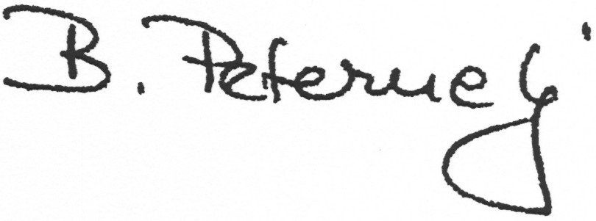

PREJMEJO:

- ministrstva
- vladne službe

